ФЕДЕРАЛЬНАЯ СЛУЖБА ПО ЭКОЛОГИЧЕСКОМУ, ТЕХНОЛОГИЧЕСКОМУ И АТОМНОМУ НАДЗОРУ

ПРИКАЗ

от 11 декабря 2020 года N 520

Об утверждении Федеральных норм и правил в области промышленной безопасности "Инструкция по локализации и ликвидации последствий аварий на опасных производственных объектах, на которых ведутся горные работы"
(с изменениями на 8 декабря 2023 года)
___________________________________________________________

Документ с изменениями, внесенными:
приказом Ростехнадзора от 8 декабря 2023 года N 442 (Официальный интернет-портал правовой информации www.pravo.gov.ru, 18.03.2024, N 0001202403180003) (вступил в силу с 1 сентября 2024 года и действует до 1 января 2027 года).
___________________________________________________________

В соответствии с подпунктом 5.2.2.16(1) пункта 5 Положения о Федеральной службе по экологическому, технологическому и атомному надзору, утвержденного постановлением Правительства Российской Федерации от 30 июля 2004 г. N 401 (Собрание законодательства Российской Федерации, 2004, N 32, ст.3348; 2020, N 27, ст.4248),

приказываю:
1. Утвердить прилагаемые Федеральные нормы и правила в области промышленной безопасности "Инструкция по локализации и ликвидации последствий аварий на опасных производственных объектах, на которых ведутся горные работы".

2. Настоящий приказ вступает в силу с 1 января 2021 г. и действует до 1 января 2027 г.

Руководитель
А.В.Алёшин
Зарегистрировано
в Министерстве юстиции
Российской Федерации
21 декабря 2020 года,
регистрационный N 61628

УТВЕРЖДЕНЫ
приказом Федеральной службы
по экологическому, технологическому
и атомному надзору
от 11 декабря 2020 года N 520

Федеральные нормы и правила в области промышленной безопасности "Инструкция по локализации и ликвидации последствий аварий на опасных производственных объектах, на которых ведутся горные работы"
(с изменениями на 8 декабря 2023 года)

I. Основные положения
1. Настоящие Федеральные нормы и правила в области промышленной безопасности "Инструкция по локализации и ликвидации последствий аварий на опасных производственных объектах, на которых ведутся горные работы" (далее - Инструкция) разработаны в соответствии с требованиями Федерального закона от 21 июля 1997 г. N 116-ФЗ "О промышленной безопасности опасных производственных объектов" (Собрание законодательства Российской Федерации, 1997, N 30, ст.3588; 2018, N 31, ст.4860), Федерального закона от 22 августа 1995 г. N 151-ФЗ "Об аварийно-спасательных службах и статусе спасателей" (Собрание законодательства Российской Федерации, 1995, N 35, ст.3503; 2013, N 27, ст.3477), Положения о разработке планов мероприятий по локализации и ликвидации последствий аварий на опасных производственных объектах, утвержденного постановлением Правительства Российской Федерации от 15 сентября 2020 г. N 1437 (Собрание законодательства Российской Федерации, 2020, N 38, ст.5904), Порядка создания вспомогательных горноспасательных команд, утвержденного приказом Министерства Российской Федерации по делам гражданской обороны, чрезвычайным ситуациям и ликвидации последствий стихийных бедствий от 29 ноября 2013 г. N 765 (зарегистрирован Министерством юстиции Российской Федерации 30 декабря 2013 г., регистрационный N 30896).

2. Инструкция предназначена для работников организаций, эксплуатирующих опасные производственные объекты, на которых ведутся горные работы (далее - ОПО), подрядных организаций, осуществляющих деятельность на территории (в границах) ОПО, профессиональных аварийно-спасательных служб или профессиональных аварийно-спасательных формирований (далее - ПАСС(Ф), выполняющих горноспасательные работы.

Инструкция устанавливает порядок организации и выполнения работ по локализации и ликвидации последствий аварии на ОПО.

II. Организация руководства работами по локализации и ликвидации последствий аварий
3. Организация, эксплуатирующая ОПО, обязана обеспечить заключение договора на обслуживание с ПАСС(Ф), время прибытия подразделения которого на командный пункт (место аварии) позволит приступить к выполнению аварийно-спасательных работ, предусмотренных оперативной частью специального раздела плана мероприятий по локализации и ликвидации последствий аварий - плана ликвидации аварии (далее - ПЛА). Нормативное время прибытия ПАСС(Ф) на объект должно быть установлено в ПЛА.

4. Руководство работами по локализации и ликвидации последствий аварии осуществляет руководитель работ по ликвидации аварии (далее - РЛА) - технический руководитель (главный инженер) ОПО.

5. На время отсутствия технического руководителя (главного инженера) ОПО функции РЛА выполняет должностное лицо, назначенное распорядительным документом технического руководителя организации, эксплуатирующей ОПО.

Руководство горноспасательными работами осуществляет руководитель горноспасательных работ (далее - РГСР) - должностное лицо ПАСС(Ф), обслуживающей ОПО, назначенное распорядительным документом руководителя ПАСС(Ф).

6. При участии в выполнении горноспасательных работ подразделений военизированных горноспасательных частей, находящихся в ведении Министерства Российской Федерации по делам гражданской обороны, чрезвычайным ситуациям и ликвидации последствий стихийных бедствий (далее - ВГСЧ) функции ПАСС(Ф) выполняет ВГСЧ, а руководство горноспасательными работами осуществляет должностное лицо ВГСЧ.

7. К руководству работами по локализации и ликвидации последствий аварии и горноспасательными работами допускаются лица, имеющие высшее или среднее профессиональное образование по направлению подготовки (специальности) "Горное дело" и прошедшие обучение по программам подготовки руководителя работ по ликвидации аварий и руководителя горноспасательных работ соответственно.

8. РЛА осуществляет руководство всеми силами и средствами, привлеченными к выполнению работ по локализации и ликвидации последствий аварии.

РГСР осуществляет руководство силами ПАСС(Ф) и отделениями вспомогательной горноспасательной команды (далее - ВГК) при выполнении ими горноспасательных работ.

9. РЛА принимает решения об окончании, приостановлении и возобновлении работ по локализации и ликвидации последствий аварии или горноспасательных работ.

10. РЛА и РГСР должны сделать записи о начале и окончании исполнения своих полномочий в оперативном журнале по локализации и ликвидации последствий аварий (далее - оперативный журнал) ОПО и оперативном журнале ПАСС(Ф), оформленных в соответствии с приложением N 1 к Инструкции.

11. Никто не вправе вмешиваться в действия РЛА и РГСР до отстранения их от исполнения полномочий РЛА и РГСР. Лицо, отстраняющее РЛА и РГСР, обязано принять руководство на себя или назначить другое должностное лицо.

Порядок и обстоятельства, при которых допускается отстранить РЛА и РГСР и взять руководство на себя или назначить другое должностное лицо, должны устанавливаться распорядительными документами, утверждаемыми руководителями ОПО и ПАСС(Ф) соответственно.

При отстранении РЛА от руководства работами по локализации и ликвидации последствий аварии или РГСР от руководства горноспасательными работами в оперативных журналах делается соответствующая запись.

12. На период ведения работ по локализации и ликвидации последствий аварии на ОПО РЛА должен организовать командный пункт (далее - КП) в помещении, оборудованном в соответствии с приложением N 2 к Инструкции.

На КП постоянно находятся РЛА, РГСР и лица, назначенные для ведения оперативных журналов и другой документации, связанной с ведением работ по локализации и ликвидации последствий аварии и горноспасательных работ.

Запрещается нахождение на КП других лиц, независимо от ведомственной подчиненности, за исключением случаев получения задания и отчета о его выполнении.

13. Для органов управления, единой государственной системы предупреждения и ликвидации чрезвычайных ситуаций, создаваемых при возникновении чрезвычайной ситуации, а также служб ПАСС(Ф) (группы инженерного обеспечения, аварийной контрольно-испытательной лаборатории, медицинской службы) руководитель ОПО должен предоставить отдельные помещения, не совмещенные с КП.

14. Органы управления единой государственной системы предупреждения и ликвидации чрезвычайных ситуаций в части предупреждения чрезвычайной ситуации и (или) её ликвидации взаимодействуют с руководителем организации, эксплуатирующей ОПО, или лицом, назначенным руководителем организации, эксплуатирующей ОПО.

Решения органов управления единой государственной системы предупреждения и ликвидации чрезвычайных ситуаций в части предупреждения чрезвычайной ситуации и (или) её ликвидации передаются в виде письменного обращения руководителю организации, эксплуатирующей ОПО, или лицу, назначенному руководителем организации, эксплуатирующей ОПО. Решение органа управления единой государственной системы предупреждения и ликвидации чрезвычайных ситуаций должно быть рассмотрено в указанный в обращении срок с предоставлением ответа.

III. Порядок составления оперативных планов по локализации и ликвидации последствий аварий
15. В первоначальный момент возникновения аварии РЛА и РГСР должны организовать работу в соответствии с ПЛА.

В случае если после выполнения всех мероприятий, предусмотренных ГША, требуется дальнейшее ведение горноспасательных работ или при выполнении мероприятий, предусмотренных ПЛА, произошло изменение обстановки в горной выработке или сети горных выработок (здании, сооружении, участке территории ОПО), в которых произошла авария (далее - аварийный участок), РЛА и РГСР должны разработать оперативный план по локализации и ликвидации последствий аварий (далее - оперативный план).

16. Оперативный план разрабатывается на основании поступающей на КП информации, анализа аварийной обстановки и прогноза развития аварии.

Оперативный план оформляется в соответствии с приложением N 3 к Инструкции.

17. Последующие оперативные планы разрабатываются в случаях, когда мероприятия предыдущего оперативного плана реализованы или требуется их корректировка. Оперативные планы разрабатываются до окончания ведения горноспасательных работ.

Оперативный план не должен содержать ссылок на пункты ранее разработанных оперативных планов.

Оперативный план согласовывает РГСР и утверждает РЛА.

18. Решения, требующие выполнения экстренных, неотложных мероприятий, не предусмотренных ПЛА или действующим оперативным планом, записываются в оперативные журналы за подписью РЛА и РГСР.

IV. Действия лиц, участвующих в локализации и ликвидации последствий аварии
19. РЛА:

организует выполнение мероприятий, предусмотренных ПЛА;

организует ведение оперативного журнала ОПО;

организует получение от работников, вышедших из зоны аварии, информации об обстановке в горной выработке или сети горных выработок (здании, сооружении, участке территории ОПО), на которые воздействуют или могут воздействовать опасные факторы аварии (далее - зона аварии);

организует определение границ зоны аварии;

определяет общее количество и местонахождение работников, застигнутых аварией, в том числе оказавшихся в непригодной для дыхания рудничной атмосфере;

организует учет работников, вышедших из зоны аварии или на поверхность;

организует выполнение мер по недопущению в зону аварии лиц, не задействованных в выполнении мероприятий по локализации и ликвидации последствий аварии;

организует оказание первой и медицинской помощи пострадавшим;

организует сбор членов ВГК, формирование отделений ВГК и ведение горноспасательных работ сформированными отделениями ВГК до прибытия на КП РГСР;

выдает задание РГСР в письменном виде в соответствии с приложением N 4 к Инструкции;

организует телефонную и (или) радиосвязь между КП и местами ведения работ по локализации и ликвидации последствий аварии;

контролирует выполнение мероприятий, предусмотренных ПЛА или действующим оперативным планом;

совместно с РГСР принимает решение об изменении задания горноспасательным отделениям (первичным оперативным единицам ПАСС(Ф) с учетом сложившейся обстановки в зоне аварии;

организует разработку оперативных планов;

организует проведение инженерных расчетов;

организует доставку оборудования и материалов, необходимых для ведения работ по локализации и ликвидации последствий аварии и горноспасательных работ;

организует взаимодействие всех сил и средств, привлеченных к выполнению мероприятий по локализации и ликвидации последствий аварии.

Последовательность выполнения вышеуказанных действий и их объем определяет РЛА.

20. РГСР:

обеспечивает прибытие горноспасательных отделений и других сил и средств ПАСС(Ф) для ведения горноспасательных работ в количестве и в сроки, предусмотренные ПЛА или оперативным планом;

получает задание от РЛА на проведение горноспасательных работ, анализирует полученную от РЛА информацию о происшедшей аварии;

организует ведение оперативного журнала ПАСС(Ф);

организует ведение горноспасательных работ;

устанавливает режим работы и отдыха работников ПАСС(Ф) при ведении горноспасательных работ.

21.При отсутствии информации, позволяющей достоверно определить вид происшедшей в подземных горных выработках аварии, предварительно ее вид определяется в следующем приоритетном порядке: взрыв, внезапный выброс, пожар, горный удар, обрушение.

Для уточнения вида аварии проводится анализ показаний датчиков многофункциональной системы безопасности:

выявляются датчики, сохранившие работоспособность после возникновения аварии, и анализируются их показания до и после аварии;

выявляются датчики, вышедшие из строя при аварии, и анализируются их показания до возникновения аварии.

На основании анализа данных телеметрии определяются границы зоны аварии, вероятные маршруты выхода людей из зоны аварии и (или) места их нахождения, возможность использования механизированных средств доставки, а также наличие или отсутствие признаков пожара и взрывоопасных концентраций рудничных газов.

При наличии признаков пожара и взрывоопасных концентраций рудничных газов горноспасательные отделения или отделения ВГК направляются до границ зон поражения при взрывах, определенных ПЛА, в количестве не более одного отделения по каждому маршруту.

22. Порядок действий работников, привлекаемых к выполнению работ по локализации и ликвидации последствий аварии, определяется техническим руководителем (главным инженером) ОПО при разработке ПЛА в соответствии со структурой и штатным расписанием организации, а также с приложением N 5 к Инструкции.

V. Порядок выполнения горноспасательных работ
23. Горноспасательные работы в горных выработках с непригодной для дыхания рудничной атмосферой выполняются в соответствии с приложением N 6 к Инструкции.

РГСР организует подземную горноспасательную базу (участок горной выработки с рудничной атмосферой, пригодной для дыхания, на котором размещается горноспасательное отделение (отделение ВГК) для обеспечения связи с отделениями, работающими в горных выработках с непригодной для дыхания рудничной атмосферой и командным пунктом, а также необходимое оборудование) в следующих случаях:

горноспасательные работы проводятся в горных выработках с непригодной для дыхания рудничной атмосферой;

горноспасательные работы выполняются для ликвидации последствий прорыва воды (рассола) или обводненной горной массы при выполнении водолазных спусков и водолазных работ.

Подземная горноспасательная база организуется в непосредственной близости от горных выработок, в которых ведутся горноспасательные работы.

В случаях, если все прибывшие на ОПО горноспасательные отделения привлечены к горноспасательным работам, определенным ПЛА, связанным со спасением людей, застигнутых аварией, подземная горноспасательная база не организуется.

Состав сил и средств, находящихся на подземной горноспасательной базе, определяется РГСР.

24. Локализация и тушение пожаров на ОПО ведения подземных горных работ выполняется в соответствии с приложением N 8 к Инструкции.

Локализация и ликвидация последствий других видов аварий выполняются в соответствии с приложением N 9 к Инструкции.

25. При локализации и ликвидации последствий аварии на ОПО ведения подземных горных работ РЛА организует проветривание горных выработок в соответствии с приложением N 10 к Инструкции.

26. Проведение инженерных расчетов, выполняемых при ведении горноспасательных работ в подземных горных выработках, проводится в соответствии с приложением N 11 к Инструкции.

Расчеты параметров развития пожара, режимов проветривания и противопожарного водоснабжения, устойчивости проветривания при пожаре в вертикальных или наклонных горных выработках, зон поражения при пожарах и взрывах проводятся с использованием программного обеспечения на электронно-вычислительных машинах на основе моделей топологии горных выработок, предоставляемых ОПО.

27. В подземных горных выработках горноспасательные работы приостанавливаются, и организуется вывод из зоны аварии людей, задействованных в данных работах, в следующих случаях:

рудничная атмосфера на аварийном участке, в котором действует пожар, находится во взрывоопасном состоянии;

концентрация метана у места тушения пожара на поступающей к очагу пожара или исходящей от пожара вентиляционной струе составляет 2% и более;

пожар в горной выработке или в выработанном пространстве начал сопровождаться вспышками и (или) взрывами горючих газов;

концентрация сернистого газа в рудничной атмосфере в горных выработках составляет 0,5% и более;

концентрация водорода в зарядных камерах составляет 0,5% и более;

концентрация оксида углерода в рудничной атмосфере в горных выработках составляет 5% и более;

произошли не предусмотренные ПЛА или действующим оперативным планом изменения режима проветривания горных выработок;

при пожаре в не изолированном взрывоустойчивыми изоляционными перемычками выработанном пространстве и (или) горных выработках, используемых для изолированного отвода метана, в которых возможно возникновение взрывоопасных концентраций горючих газов;

при пожаре в местах ведения взрывных работ, в складах взрывчатых материалов (далее - ВМ) и других местах их хранения, на транспортных средствах, перевозящих ВМ, когда пожар потушить первичными средствами пожаротушения не удалось;

параметры рудничной атмосферы превышают технические (функциональные) характеристики используемых изолирующих костюмов, средств индивидуальной защиты от высоких температур и (или) автономных изолирующих дыхательных аппаратов со сжатым кислородом (кислородно-азотной смесью) или химически связанным кислородом с номинальным временем защитного действия не менее четырех часов (далее - ДА);

в зоне высоких температур (температура воздуха равняется или превышает 27°С) (далее - ЗВТ) при наличии непригодной для дыхания рудничной атмосферы температура воздуха в течение пяти минут повысилась на 3°С и более;

получена информация о наличии других опасных факторов аварии, угрожающих жизни и здоровью лиц, выполняющих работы по локализации и ликвидации последствий аварии.
(Пункт в редакции, введенной в действие с 1 сентября 2024 года приказом Ростехнадзора от 8 декабря 2023 года N 442. - См. предыдущую редакцию)
28. В подземных горных выработках, в которых имеется взрывоопасная среда при наличии очагов горения или существует угроза прорыва воды (рассола, пульпы), работы по поиску и спасению людей не проводятся или прекращаются в следующих случаях:

рудничная атмосфера в выработках аварийного участка находилась в состоянии, непригодном для дыхания, в течение времени, равного десятикратному сроку времени защитного действия средств индивидуальной защиты органов дыхания (далее - СИЗОД) изолирующего типа;

в местах предполагаемого нахождения людей в течение не менее 24 часов температура воздуха составляла 100°С и более;

в местах предполагаемого нахождения людей горная выработка затоплена водой и из нее отсутствует запасной выход;

люди, находящиеся в аварийных горных выработках, признаны погибшими.

Приложение N 1
к Федеральным нормам и правилам
в области промышленной безопасности
"Инструкция по локализации и ликвидации
последствий аварий на опасных
производственных объектах, на которых
ведутся горные работы", утвержденным
приказом Федеральной службы
по экологическому, технологическому
и атомному надзору
от 11 декабря 2020 года N 520

Оперативный журнал по локализации и ликвидации последствий аварий

Объект:
Вид аварии: |  |  |  |  |  |  | , место аварии:
Дата, время возникновения аварии: |  |  |  | " |  | " |  |  | 20 |  |  | г. |  | час. |  | мин.
Позиция ПЛА N

Дата,  часы,  минуты | Ход ликвидации аварии, изменений аварийной обстановки, содержание оперативных заданий | Подпись исполнителя,  отметка о  выполнении  задания
1 | 2 | 3

В оперативном журнале фиксируют следующую информацию:

обстановка, сложившаяся на момент возникновения аварии и во время ведения горноспасательных работ;

время начала и окончания выполнения полномочий РЛА и РГСР на КП;

решения и команды РЛА и РГСР, время их принятия и выдачи;

выполнение мероприятий, заданий исполнителями и их объемы;

информация о количестве людей, вышедших (не вышедших) с аварийного участка (зоны аварии);

информация с мест ведения аварийных работ;

время начала выполнения работ по мероприятиям оперативного плана;

решения об окончании, приостановлении и возобновлении ведения работ по локализации и ликвидации последствий аварии или горноспасательных работ и время их принятия.

Приложение N 2
к Федеральным нормам и правилам
в области промышленной безопасности
"Инструкция по локализации и ликвидации
последствий аварий на опасных
производственных объектах, на которых
ведутся горные работы", утвержденным
приказом Федеральной службы
по экологическому, технологическому
и атомному надзору
от 11 декабря 2020 года N 520

Организация командного пункта
1. КП создается для управления работами по ликвидации аварии и горноспасательными работами.

КП размещается в помещении, определенном распорядительным документом руководителя ОПО при разработке ПЛА.

2. КП оснащается аппаратурой телефонной и (или) радиосвязи с местами ведения работ по локализации и ликвидации последствий аварии, электронно-вычислительными машинами, множительной и копировальной техникой.

В КП, организованном на ОПО ведения подземных горных работ, должна в реальном времени поступать информация о месте нахождении людей, находящихся в горных выработках ОПО, полученная с помощью системы позиционирования. Данная информация должна выводиться на информативный экран.

Аппаратура телефонной и (или) радиосвязи подключается к техническим устройствам записи ведущихся через нее переговоров.

Аппаратура телефонной и (или) радиосвязи обеспечивает получение информации ведущихся через нее переговоров одновременно РЛА, РГСР и лицами, ведущими оперативные журналы.

3. На КП должны находиться оперативные журналы ОПО и ПАСС(Ф), ПЛА, оперативные планы, текстовая и графическая документация, разрабатываемая в период локализации и ликвидации последствий аварии.

Приложение N 3
к Федеральным нормам и правилам
в области промышленной безопасности
"Инструкция по локализации и ликвидации
последствий аварий на опасных
производственных объектах, на которых
ведутся горные работы", утвержденным
приказом Федеральной службы
по экологическому, технологическому
и атомному надзору
от 11 декабря 2020 года N 520

СОГЛАСОВАНО: |  |  |  |  |  |  |  |  |  |  | УТВЕРЖДАЮ:
Руководитель горноспасательных работ |  |  |  |  |  |  |  |  |  |  | Руководитель работ по ликвидации аварии
 |  |  |  | / |  |  |  |  | / |  |  |  |  |  | / |  |  |  |  | /
" |  | " |  |  |  | 20 |  | г. |  |  | " |  | " |  |  |  | 20 |  | г.

ОПЕРАТИВНЫЙ ПЛАН N _________
по локализации и ликвидации последствий аварии
(наименование организации)
(вид аварии)
Дата, время возникновения аварии: |  |  |  | час. |  |  | мин. |  |  | " |  |  | " |  |  | 20 |  | г.
Обстановка в зоне аварии на |  |  |  | час. |  |  | мин. |  |  | " |  |  | " |  |  | 20 |  | г.
N п/п | Наименование мероприятия |  |  |  | Срок выполнения |  |  |  | Ответственный за выполнение |  |  |  |  |  | Отметка о выполнении
1 | 2 |  |  |  | 3 |  |  |  | 4 |  |  |  |  |  | 5
Меры безопасности при выполнении мероприятий оперативного плана:
1.
2.
3.
Составил:
 |  | (фамилия, имя, отчество (при наличии) |  |  |  |  |  |  |  |  | (подпись)

Приложение N 4
к Федеральным нормам и правилам
в области промышленной безопасности
"Инструкция по локализации и ликвидации
последствий аварий на опасных
производственных объектах, на которых
ведутся горные работы", утвержденным
приказом Федеральной службы
по экологическому, технологическому
и атомному надзору
от 11 декабря 2020 года N 520

ЗАДАНИЕ РУКОВОДИТЕЛЮ ГОРНОСПАСАТЕЛЬНЫХ РАБОТ

1. Организация:
2. Место и вид аварии:
3. Дата, время возникновения аварии: |  |  |  |  |  | " |  |  |  | " |  |  | 20 |  |  | г. |  |  |  | час. |  | мин.
4. Позиция ПЛА N
5. Число людей на ОПО в момент возникновения аварии*
6. Число людей, находящихся в зоне аварии (при наличии информации)
7. Меры, принятые до прибытия ПАСС(Ф):
8. Содержание газов в рудничной атмосфере в зоне аварии:
9. Состояние запасных выходов (дорог, выработок):
10. Режим энергоснабжения:
11. Установленный вентиляционный режим, состояние проветривания:
12. Режим работы дегазации**:
13. Задания, выданные членам ВГК:
14. Задание ПАСС(Ф):
Дополнительные сведения:
Дата, время возникновения аварии: |  |  |  |  |  | " |  |  |  | " |  |  | 20 |  |  | г. |  |  |  | час. |  | мин.
Руководитель работ по ликвидации аварии:
 |  |  |  |  |  |  |  |  | (подпись) (фамилия, имя, отчество (при наличии)
________________
* Для объектов ведения подземных горных работ указывается число людей, находящихся в подземных горных выработках.

**Заполняется для шахт, использующих дегазацию.

Приложение N 5
к Федеральным нормам и правилам
в области промышленной безопасности
"Инструкция по локализации и ликвидации
последствий аварий на опасных
производственных объектах, на которых
ведутся горные работы", утвержденным
приказом Федеральной службы
по экологическому, технологическому
и атомному надзору
от 11 декабря 2020 года N 520

Порядок действий работников, привлекаемых к выполнению работ по локализации и ликвидации последствий аварий
1. Начальник службы (участка), обеспечивающей (обеспечивающего) аэрологическую безопасность подземных горных выработок:

по распоряжению РЛА обеспечивает изменения вентиляционного режима;

обеспечивает проветривание горных выработок и контроль содержания горючих газов в рудничной атмосфере, работу вентиляторов главного и местного проветривания;

определяет потребность и проверяет наличие материалов, необходимых для ремонта вентиляционных устройств;

обеспечивает бесперебойную работу ламповой;

подготавливает расчеты и графический материал по метановыделению и проветриванию аварийного участка.

2. Заместители и помощники начальника службы (участка), обеспечивающей (обеспечивающего) аэрологическую безопасность подземных горных выработок, прибывают на ОПО и поступают в распоряжение своего непосредственного руководителя.

3. Руководитель энергомеханической службы ОПО:

организует дежурство рабочих и инженерно-технических работников (далее - ИТР) руководимых им служб, цехов и отделов для выполнения работ по локализации и ликвидации последствий аварии;

обеспечивает предусмотренные ПЛА или оперативным планом режимы энергоснабжения ОПО и аварийного участка;

обеспечивает подачу сжатого воздуха или воды к месту аварии в случаях, предусмотренных ПЛА;

извещает об аварии организации, снабжающие ОПО электроэнергией, и контролирует ее бесперебойную подачу;

обеспечивает работу электромеханического оборудования, систем связи и оповещения, имеющихся на ОПО.

4. Начальник участка и ИТР участка, на котором произошла авария, являющиеся членами ВГК:

руководят действиями членов ВГК по спасению людей и ликвидации аварии в начальный период ее возникновения;

принимают меры по оказанию первой помощи пострадавшим и выводу людей с аварийного участка;

информируют РЛА о своем месте нахождения и обстановке в зоне аварии.

5. Начальники и (или) ИТР других участков ОПО:

прибывают на ОПО и поступают в распоряжение РЛА;

находящиеся в момент аварии на ОПО должны действовать по указанию РЛА, а в случае отсутствия связи с РЛА - в соответствии с ПЛА.

6. ИТР ОПО, ответственный за учет и выдачу индивидуальных головных светильников, самоспасателей, газоанализаторов, должен обеспечить их выдачу работникам ОПО и ПАСС(Ф) на основании пропусков, подписанных РЛА.

7. Руководитель ВГК:

ведет учет членов ВГК и формирует из них горноспасательные отделения;

составляет графики работы членов ВГК;

обеспечивает членов ВГК ДА и необходимым для ведения горноспасательных работ оборудованием.

8. Члены ВГК, находящиеся на рабочих местах, должны действовать в соответствии с ПЛА.

9. На ОПО ведения подземных горных работ в начальный период возникновения аварии члены ВГК выполняют следующие мероприятия:

члены ВГК аварийного участка, находящиеся в момент возникновения аварии в горных выработках с непригодной для дыхания рудничной атмосферой, используя СИЗОД изолирующего типа и (или) ДА, выводят людей из горных выработок аварийного участка в горные выработки с пригодной для дыхания рудничной атмосферой, оказывают пострадавшим при аварии первую помощь. После выхода в горные выработки с пригодной для дыхания рудничной атмосферой сообщают РЛА об аварии, своем месте нахождения и месте нахождения рабочих аварийного участка и в дальнейшем действуют по его указанию;

члены ВГК аварийного участка, находящиеся в момент возникновения аварии в горных выработках с пригодной для дыхания рудничной атмосферой, сообщают об аварии РЛА и приступают к ее ликвидации;

при взрыве метана и (или) угольной пыли члены ВГК, используя СИЗОД изолирующего типа и (или) ДА, оказывают первую помощь пострадавшим при аварии и выводят их в горные выработки с пригодной для дыхания рудничной атмосферой и далее на поверхность, после чего действуют по указанию РЛА;

при внезапном выбросе угля (породы) члены ВГК, используя СИЗОД изолирующего типа и (или) ДА, оказывают первую помощь пострадавшим при аварии и выводят их в горные выработки с пригодной для дыхания рудничной атмосферой;

при обрушении в горной выработке устанавливают связь с застигнутыми аварией людьми, организуют их спасение, предварительно усилив крепь, тем самым исключив возможные обрушения;

при пожаре в тупиковой выработке члены ВГК, находящиеся в данной горной выработке, сообщают об аварии РЛА и, используя СИЗОД изолирующего типа и (или) ДА, выводят людей в выработки с пригодной для дыхания рудничной атмосферой. На ОПО, опасных по взрывчатости газа и (или) пыли, члены ВГК обеспечивают нормальный режим проветривания тупиковой горной выработки и приступают к тушению пожара первичными средствами пожаротушения. В случае, когда пожар не удается потушить первичными средствами пожаротушения, члены ВГК сообщают об этом РЛА и действуют по его указанию.

10. После прибытия на аварийный участок подразделений ПАСС(Ф) члены ВГК сообщают командиру ПАСС(Ф) о сложившейся обстановке, состоянии пострадавших, выполненных мероприятиях по локализации и ликвидации последствий аварии.

Приложение N 6
к Федеральным нормам и правилам
в области промышленной безопасности
"Инструкция по локализации и ликвидации
последствий аварий на опасных
производственных объектах, на которых
ведутся горные работы", утвержденным
приказом Федеральной службы
по экологическому, технологическому
и атомному надзору
от 11 декабря 2020 года N 520

Горноспасательные работы в горных выработках с непригодной для дыхания рудничной атмосферой
1. Горноспасательные работы работниками ПАСС(Ф) и членами ВГК в подземных горных выработках с непригодной для дыхания рудничной атмосферой проводятся в автономных изолирующих дыхательных аппаратах (далее - ДА) со сжатым кислородом (кислородно-азотной смесью) или химически связанным кислородом с номинальным временем защитного действия не менее четырех часов.

На объектах открытых горных работ допускается использование ДА со сжатым воздухом с номинальным временем защитного действия не менее одного часа.

2. Продолжительность пребывания работников ПАСС(Ф) и членов ВГК в непригодной для дыхания рудничной атмосфере ограничивается объемом газо-дыхательной смеси, который может быть израсходован при нахождении в горных выработках с непригодной для дыхания рудничной атмосферой (далее - рабочий объем).

Рабочий объем следует принимать равным:

для ДА на сжатом кислороде (кислородно-азотной смесью) - 75% от объема газо-дыхательной смеси в баллоне ДА, установленного заводом-изготовителем;

для ДА на химически связанном кислороде - объему, который расходуется за 75% номинального времени защитного действия, установленного заводом-изготовителем.

3. Рабочий объем следует расходовать:

при передвижении вверх, по горизонтальным горным выработкам или вниз с углом наклона до 10° включительно - половину рабочего объема на передвижение в направлении "туда" и половину - в направлении "обратно";

при передвижении по горным выработкам с углом наклона более 10° вниз - одну треть рабочего объема на передвижение в направлении "туда" и две трети - в направлении "обратно".

При этом максимальная продолжительность пребывания работников ПАСС(Ф) и членов ВГК в непригодной для дыхания рудничной атмосфере с применением ДА не должна превышать четырех часов.

4. Работники ПАСС(Ф) и члены ВГК во время нахождения в горных выработках с непригодной для дыхания рудничной атмосферой контролируют объем оставшейся в ДА газо-дыхательной смеси.

Объем газо-дыхательной смеси, необходимой для выхода из горных выработок с непригодной для дыхания рудничной атмосферой, следует рассчитывать из условия, что работники ПАСС(Ф) или члены ВГК по этим горным выработкам будут передвигаться пешком.

5. В горные выработки с непригодной для дыхания рудничной атмосферой для ведения горноспасательных работ работники ПАСС(Ф) и члены ВГК направляются в составе отделений.

Горноспасательное отделение или отделение ВГК при ведении горноспасательных работ в непригодной для дыхания рудничной атмосфере должно состоять не менее чем из пяти человек при работе в подземных горных выработках и не менее чем из трех человек - на открытых горных работах.

Для ведения горноспасательных работ в подземных горных выработках с непригодной для дыхания рудничной атмосферой работники ПАСС(Ф) или члены ВГК направляются в количестве не менее двух человек в случаях, когда горноспасательные работы ведутся в задымленной выработке на расстоянии не более 10 м от свежей струи воздуха или место ведения горноспасательных работ находится в незадымленной выработке и время выхода из нее не превышает три минуты. Решение о направлении в указанные выработки не в составе отделения для членов ВГК принимает РЛА, для работников ПАСС(Ф) - РГСР.

6. При ведении горноспасательных работ в подземных горных выработках с непригодной для дыхания рудничной атмосферой, на подземной горноспасательной базе должно находиться горноспасательное отделение или отделение ВГК для обеспечения передачи информации между отделением, ведущим горноспасательные работы в подземных горных выработках с непригодной для дыхания рудничной атмосферой, и КП.

В случае направления в непригодную для дыхания рудничную атмосферу части отделения, остальной состав этого отделения находится на подземной горноспасательной базе.

Обследование подземных горных выработок с непригодной для дыхания рудничной атмосферой
7. Разведка горных выработок (далее - разведка) проводится с целью:

обнаружения и спасения застигнутых аварией людей;

выяснения обстановки в зоне аварии.

При разведке с целью обнаружения и спасения людей следует обследовать все горные выработки, входящие в зону аварии. Первыми следует обследовать горные выработки аварийного участка.

8. До начала разведки выполняется расчет максимального расстояния, которое может пройти горноспасательное отделение или отделение ВГК по горным выработкам, в имеющихся у них ДА, за исключением расстояний по маршрутам, предусмотренным ПЛА. В непригодной для дыхания рудничной атмосфере максимальное расстояние определяется с учетом скорости передвижения горноспасательных отделений в подземных горных выработках, приведенной в приложении N 7 к Инструкции.

9. При разведке должна обеспечиваться связь между отделениями, ведущими разведку, и отделением, находящимся на подземной горноспасательной базе.

10. Пострадавших из горных выработок с непригодной для дыхания рудничной атмосферой эвакуируют горноспасательные отделения и (или) отделения ВГК.

Для эвакуации пострадавших в горных выработках, с пригодной для дыхания рудничной атмосферой вне зоны аварии РЛА может привлекать работников ОПО, не являющихся членами ВГК.

Не допускается эвакуация горноспасательными отделениями и (или) отделениями ВГК пострадавших по горным выработкам с пригодной для дыхания рудничной атмосферой вне зоны аварии в случае, если в горных выработках с непригодной для дыхания рудничной атмосферой остались нуждающиеся в помощи пострадавшие.

Горноспасательные работы в подземных горных выработках в зоне высоких температур с непригодной для дыхания рудничной атмосферой
11. Максимальная продолжительность (время) непрерывного пребывания работников ПАСС(Ф) в ЗВТ с непригодной для дыхания рудничной атмосферой без средств противотепловой индивидуальной защиты определяется по таблице N 1 приложения.

Таблица N 1

Температура воздуха, °С | Максимальная продолжительность (время) непрерывного  пребывания работников ПАСС(Ф) в ЗВТ с непригодной для дыхания рудничной атмосферой, минут
 | При работе или пребывании на одном месте | При передвижении по горным выработкам
27 | 210 | 158
28 | 180 | 135
29 | 150 | 113
30 | 120 | 90
31 | 90 | 68
32 | 60 | 45
33 | 50 | 38
34 | 40 | 30
35 | 34 | 26
36 | 30 | 23
37 | 26 | 20
38 | 22 | 17
39 | 20 | 15
40 | 18 | 14

Максимальная продолжительность (время) непрерывного пребывания работников ПАСС(Ф) в ЗВТ определяется по максимальной температуре воздуха, замеренной при ведении горноспасательных работ, и отсчитывается с момента входа в горную выработку с непригодной для дыхания рудничной атмосферой.

12. Максимальная продолжительность (время) непрерывного пребывания работников ПАСС(Ф) в ЗВТ при передвижении по горным выработкам распределяется следующим образом: одна треть на передвижение в направлении "туда" и две трети - в направлении "обратно".

13. Запрещается ведение горноспасательных работ, не связанных со спасением людей в ЗВТ с непригодной для дыхания рудничной атмосферой без средств противотепловой индивидуальной защиты при температуре выше 40°С.

Горноспасательные работы в ЗВТ с непригодной для дыхания рудничной атмосферой без средств противотепловой индивидуальной защиты при температуре от 41°С до 50°С проводятся при условии, что эти работы связаны со спасением людей и продолжительность пребывания работников ПАСС(Ф) в данной рудничной атмосфере не превышает десяти минут.

14. Максимальная продолжительность (время) пребывания работников ПАСС(Ф) в ЗВТ с непригодной для дыхания рудничной атмосферой в средствах противотепловой индивидуальной защиты определяется их техническими характеристиками.

15. Запрещается ведение горноспасательных работ в ЗВТ с непригодной для дыхания рудничной атмосферой при отсутствии связи горноспасательного отделения, ведущего горноспасательные работы, с РГСР или с горноспасательным отделением, находящимся на подземной горноспасательной базе при условии, что эти работы не связаны со спасением людей.

16. Не допускается привлечение членов ВГК для ведения горноспасательных работ в ЗВТ с непригодной для дыхания рудничной атмосферой.

Горноспасательные работы в подземных горных выработках с непригодной для дыхания рудничной атмосферой при температуре 0°С и менее
17. Максимальная продолжительность (время) непрерывного пребывания работников ПАСС(Ф) и членов ВГК в горных выработках с непригодной для дыхания рудничной атмосферой при температуре 0°С и менее определяется по таблице N 2 приложения.

Таблица N 2

Температура воздуха, °С | Максимальная продолжительность (время) непрерывного пребывания работников ПАСС(Ф) и членов ВГК в горных выработках с непригодной для дыхания рудничной атмосферой при температуре 0°С и менее, минут
 | При работе или пребывании на одном месте | При передвижении по горным выработкам
от 0 до -5 | 230 | 200
от -5 до -10 | 180 | 150
от -10 до -15 | 150 | 130
от -15 до -20 | 120 | 100

18. Максимальная продолжительность (время) непрерывного пребывания работников ПАСС(Ф) и членов ВГК в горных выработках с непригодной для дыхания рудничной атмосферой при температуре 0°С и менее при их передвижении по горным выработкам распределяется следующим образом: одна треть на передвижение в направлении "туда" и две трети - в направлении "обратно".

Если движение выполняется по горным выработкам с различными углами наклона и температурой, то расчет максимальной продолжительности (времени) непрерывного пребывания проводится по выработке с минимальной температурой.

19. Запрещается ведение горноспасательных работ в горных выработках с непригодной для дыхания рудничной атмосферой при температуре ниже минус 20°С.

Приложение N 7
к Федеральным нормам и правилам
в области промышленной безопасности
"Инструкция по локализации и ликвидации
последствий аварий на опасных
производственных объектах, на которых
ведутся горные работы", утвержденным
приказом Федеральной службы
по экологическому, технологическому
и атомному надзору
от 11 декабря 2020 года N 520

Скорость передвижения горноспасательных отделений в подземных горных выработках
Скорость передвижения горноспасательных отделений в подземных горных выработках при полной видимости , м/мин, определяется по таблице N 1 приложения.

Таблица N 1

Выполняемая работа | Высота  выработки,  м | Угол наклона выработки, град.
 |  | 0 | 10 | 15 | 20 | 30 | 40 | 70
В пригодной для дыхания рудничной атмосфере
Движение вниз при разведке | 0,6 | 10,2 | 8,0 | 6,9 | 5,2 | 3,8 | 3,1 | 1,4
 | 0,8 | 16,5 | 10,3 | 9,2 | 6,9 | 5,5 | 4,4 | 2,2
 | 1,0 | 22,8 | 18,4 | 14,0 | 12,6 | 8,8 | 6,6 | 3,3
 | 1,2 | 28,8 | 23,6 | 19,0 | 15,5 | 11,1 | 8,2 | 3,8
 | 1,4 | 34,8 | 28,7 | 23,0 | 19,5 | 13,2 | 9,9 | 4,4
 | 1,7 | 44,4 | 35,6 | 29,9 | 24,1 | 17,6 | 12,1 | 5,1
 | 2,0 | 54,0 | 43,7 | 34,5 | 28,7 | 20,9 | 15,4 | 7,1
Движение вверх при разведке | 0,6 | 10,2 | 6,9 | 5,7 | 4,6 | 3,1 | 2,1 | 1,2
 | 0,8 | 16,5 | 9,8 | 8,6 | 6,3 | 4,9 | 3,8 | 1,4
 | 1,0 | 22,8 | 14,9 | 11,5 | 9,8 | 6,6 | 4,9 | 2,2
 | 1,2 | 28,8 | 19,0 | 15,5 | 12,6 | 8,8 | 7,1 | 3,3
 | 1,4 | 34,8 | 23,0 | 18,4 | 15,5 | 10,4 | 7,7 | 3,8
 | 1,7 | 44,4 | 28,7 | 23,0 | 19,6 | 13,2 | 9,9 | 4,9
 | 2,0 | 54,0 | 34,5 | 28,2 | 23,0 | 16,2 | 12,1 | 6,0
Движение вниз при ликвидации аварии | 0,6 | 6,9 | 5,4 | 4,9 | 4,3 | 3,5 | 3,0 | 2,3
 | 0,8 | 11,7 | 8,5 | 7,3 | 6,4 | 4,8 | 3,9 | 2,4
 | 1,0 | 16,4 | 11,7 | 9,9 | 8,5 | 6,2 | 4,8 | 2,6
 | 1,2 | 21,0 | 14,7 | 11,4 | 10,6 | 7,4 | 5,7 | 2,8
 | 1,4 | 25,7 | 17,8 | 15,0 | 12,7 | 8,8 | 6,6 | 3,0
 | 1,7 | 32,8 | 22,5 | 18,9 | 15,9 | 10,8 | 7,9 | 3,4
 | 2,0 | 39,9 | 27,2 | 22,7 | 19,0 | 12,9 | 9,2 | 3,7
Движение вверх при ликвидации аварии | 0,6 | 6,9 | 4,3 | 3,6 | 2,9 | 2,1 | 1,7 | 1,1
 | 0,8 | 11,7 | 7,0 | 5,6 | 4,5 | 3,8 | 2,2 | 1,2
 | 1,0 | 16,4 | 9,7 | 7,7 | 6,0 | 3,9 | 2,8 | 1,5
 | 1,2 | 21,0 | 12,4 | 9,7 | 7,7 | 4,8 | 3,4 | 1,7
 | 1,4 | 25,7 | 15,1 | 11,8 | 9,3 | 5,8 | 3,9 | 1,9
 | 1,7 | 32,8 | 19,3 | 15,0 | 11,7 | 7,1 | 4,7 | 2,1
 | 2,0 | 39,9 | 23,3 | 18,0 | 14,0 | 8,5 | 5,6 | 2,4
Транспортировка пострадавшего вниз | 0,6 | 4,5 | 3,2 | 2,9 | 2,6 | 2,0 | 1,7 | 1,3
 | 0,8 | 7,6 | 5,4 | 4,7 | 4,1 | 3,1 | 2,5 | 1,6
 | 1,0 | 10,6 | 7,5 | 6,5 | 5,6 | 4,1 | 3,2 | 1,8
 | 1,2 | 13,7 | 9,6 | 8,3 | 7,2 | 5,2 | 3,9 | 2,0
 | 1,4 | 16,8 | 11,9 | 10,1 | 8,7 | 6,3 | 4,6 | 2,3
 | 1,7 | 20,5 | 14,6 | 12,1 | 10,6 | 7,6 | 5,7 | 2,6
 | 2,0 | 26,0 | 18,2 | 15,6 | 13,3 | 9,4 | 6,9 | 3,0
Транспортировка пострадавшего вверх | 0,6 | 4,5 | 2,7 | 2,2 | 1,8 | 1,3 | 1,1 | 0,8
 | 0,8 | 7,6 | 4,6 | 3,7 | 3,0 | 2,0 | 1,5 | 0,9
 | 1,0 | 10,6 | 6,5 | 5,3 | 4,2 | 2,8 | 2,0 | 1,0
 | 1,2 | 13,7 | 8,4 | 6,7 | 5,5 | 3,4 | 2,5 | 1,1
 | 1,4 | 16,8 | 10,3 | 8,3 | 6,6 | 4,2 | 2,9 | 1,3
 | 1,7 | 20,5 | 12,7 | 9,9 | 7,9 | 5,7 | 3,6 | 1,4
 | 2,0 | 26,0 | 16,0 | 12,8 | 10,3 | 6,5 | 4,3 | 1,6
В непригодной для дыхания рудничной атмосфере
Движение вниз при разведке | 0,6 | 8,5 | 7,0 | 6,0 | 4,5 | 3,5 | 2,8 | 1,3
 | 0,8 | 14,0 | 9,0 | 8,0 | 6,0 | 5,0 | 4,0 | 2,0
 | 1,0 | 19,0 | 16,0 | 13,0 | 11,0 | 8,0 | 6,0 | 3,0
 | 1,2 | 24,0 | 20,5 | 16,5 | 13,5 | 10,0 | 7,5 | 3,5
 | 1,4 | 29,0 | 25,0 | 20,0 | 17,0 | 12,0 | 9,0 | 4,0
 | 1,7 | 37,0 | 31,0 | 25,0 | 21,0 | 16,0 | 11,0 | 5,5
 | 2,0 | 45,0 | 38,0 | 30,0 | 25,0 | 19,0 | 14,0 | 6,5
Движение вверх при разведке | 0,6 | 8,5 | 6,0 | 5,0 | 4,0 | 2,8 | 2,0 | 1,0
 | 0,8 | 14,0 | 8,5 | 7,5 | 5,5 | 4,5 | 3,5 | 1,0
 | 1,0 | 19,0 | 13,0 | 10,0 | 8,5 | 6,0 | 4,5 | 2,0
 | 1,2 | 24,0 | 16,5 | 13,5 | 11,0 | 8,0 | 6,5 | 3,0
 | 1,4 | 29,0 | 20,0 | 16,0 | 13,5 | 9,5 | 7,0 | 3,5
 | 1,7 | 37,0 | 25,0 | 20,0 | 17,0 | 12,0 | 9,0 | 4,5
 | 2,0 | 45,0 | 30,0 | 24,5 | 20,0 | 15,0 | 11,0 | 5,5
Транспортировка пострадавшего вниз | 0,6 | 3,9 | 2,9 | 2,6 | 2,3 | 1,9 | 1,6 | 1,2
 | 0,8 | 6,6 | 4,8 | 4,2 | 3,7 | 2,9 | 2,3 | 1,5
 | 1,0 | 9,2 | 6,7 | 5,8 | 5,0 | 3,8 | 3,0 | 1,7
 | 1,2 | 11,9 | 8,6 | 7,4 | 6,4 | 4,8 | 3,6 | 1,9
 | 1,4 | 14,6 | 10,6 | 9,0 | 7,8 | 5,8 | 4,3 | 2,1
 | 1,7 | 18,6 | 13,5 | 11,5 | 9,8 | 7,2 | 5,4 | 2,5
 | 2,0 | 22,6 | 16,3 | 13,9 | 11,9 | 8,7 | 6,4 | 2,8
Транспортировка пострадавшего вверх | 0,6 | 3,9 | 2,4 | 2,0 | 1,6 | 1,2 | 1,0 | 0,7
 | 0,8 | 6,6 | 4,1 | 3,3 | 2,7 | 1,9 | 1,4 | 0,8
 | 1,0 | 9,2 | 5,8 | 4,7 | 3,8 | 2,6 | 1,9 | 0,9
 | 1,2 | 11,9 | 7,5 | 6,0 | 4,9 | 3,2 | 2,3 | 1,0
 | 1,4 | 14,6 | 9,2 | 7,4 | 5,9 | 3,9 | 2,7 | 1,2
 | 1,7 | 18,6 | 11,8 | 9,4 | 7,5 | 5,4 | 3,4 | 1,3
 | 2,0 | 22,6 | 14,3 | 11,4 | 9,2 | 6,0 | 4,0 | 1,5

Скорость передвижения горноспасательных отделений в задымленных подземных горных выработках , м/мин, определяется по формуле:

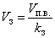,
где - коэффициент задымленности.

Значение принимается по таблице N 2 приложения.

Таблица N 2

Расстояние видимости, м | Менее 5 | 5-10 | Более 10
Коэффициент задымленности | 2 | 1,43 | 1

При первоначальном расчете расстояния, которое может пройти горноспасательное отделение по горным выработкам в непригодной для дыхания рудничной атмосфере, принимается равным 1,43. После получения фактических данных о задымленности горных выработок РГСР производит повторный расчет.

Приложение N 8
к Федеральным нормам и правилам
в области промышленной безопасности
"Инструкция по локализации и ликвидации
последствий аварий на опасных
производственных объектах, на которых
ведутся горные работы", утвержденным
приказом Федеральной службы
по экологическому, технологическому
и атомному надзору
от 11 декабря 2020 года N 520

Локализация и тушение пожаров на опасных производственных объектах ведения подземных горных работ
(с изменениями на 8 декабря 2023 года)
1. Тушение подземных пожаров осуществляется следующими способами:

активное тушение;

изоляция горных выработок, в которых действует пожар (далее - изоляция пожара);

комбинированный способ.

Комбинированный способ тушения пожара предусматривает изоляцию горных выработок и дальнейшее активное тушение пожара.

Тушение подземного пожара активным способом
2. Тушение подземного пожара активным способом применяется в случаях, когда имеется возможность подачи огнетушащих веществ непосредственно на очаг пожара.

Тушение подземного пожара активным способом осуществляется:

с присутствием людей в зоне действия пожара;

без присутствия людей в зоне действия пожара (дистанционно).

3. Люди при активном способе тушения подземного пожара должны находиться со стороны, поступающей к пожару вентиляционной струи.

Нахождение людей, занятых тушением пожара активным способом, в горных выработках с исходящей от пожара струей воздуха, допускается только в случаях, когда пожар находится вблизи выработок со свежей струей воздуха. Работы по его тушению следует проводить в соответствии с главой "Горноспасательные работы в подземных горных выработках в зоне высоких температур с непригодной для дыхания рудничной атмосферой" приложения N 6 к Инструкции.

4. При тушении подземного пожара должны выполняться меры, предотвращающие обрушение (высыпание) горных пород и высыпание горящих масс. Обрушившаяся и выпущенная горная порода, и горящая масса проливаются водой.

5. Тушение электрических кабелей и электрооборудования осуществляется после отключения электроэнергии. Электрические кабели и электрооборудование, находящиеся под напряжением, тушатся огнетушащими порошками, песком или инертными газами.

6. В горных выработках, по которым распространяются продукты горения, предусматриваются меры по предотвращению возгораний: удаление горючего материала из зоны горения или на пути распространения пожара, установка водяных завес и (или) уменьшение расхода воздуха в вентиляционных струях, подсвежающих вентиляционные струи с продуктами горения.

Водяные завесы устанавливаются таким образом, чтобы они перекрывали все сечение выработки и исключали возможность распространения пожара по пустотам за крепью горной выработки.

7. Запрещается тушение пожара водой, когда в горных выработках с исходящей из очага пожара вентиляционной струей находятся люди.

8. Тушение пожаров проводят в ДА.

9. При тушении пожара водой предусматриваются меры, направленные на снижение парообразования.

10. Запрещается тушение пожара водой в подземных горных выработках соляных и калийных рудников.

Тушение пожаров в тупиковых горных выработках
11. Тушение пожара в тупиковых выработках активным способом со стороны забоя осуществляется дистанционно.

12. При тушении пожара в наклонной тупиковой выработке методом затопления организуется проветривание тупиковой части выработки от ее устья до затопленной части. Тупиковую часть выработки допускается не проветривать при условии, что в ней исключено нахождение людей и организован дистанционный контроль уровня воды.

Абзац утратил силу с 1 сентября 2024 года - приказ Ростехнадзора от 8 декабря 2023 года N 442. - См. предыдущую редакцию.
13. В случае, если при развитии пожара возникает необходимость вывести людей из тупиковой выработки, выполняются мероприятия, которые ограничивают возможность распространения горения, а также способствуют затуханию очага пожара (далее - локализация пожара).

Тушение пожаров в наклонных горных выработках
14. При пожаре в наклонной выработке с восходящим проветриванием выполняются меры по предотвращению рециркуляции продуктов горения.

15. При пожаре в наклонной выработке с нисходящим проветриванием выполняются меры по предотвращению самопроизвольного опрокидывания вентиляционной струи.

16. Пожар в наклонной выработке с углом наклона более 20° тушится активным способом дистанционно.

17. При тушении пожара в наклонной выработке, оборудованной ленточным конвейером, выполняются меры по предотвращению обрыва и скатывания конвейерной ленты.

Тушение пожаров в вертикальных горных выработках
18. Пожары в вертикальных горных выработках тушатся активным способом сверху вниз. Нахождение людей в вертикальных горных выработках во время тушения в них пожара запрещается.

19. При тушении активным способом и локализации пожаров в вертикальных горных выработках с восходящей струей воздуха с применением воды, подаваемой с поверхности, выполняются меры, исключающие опрокидывание вентиляционной струи.

20. При тушении активным способом и локализации пожара в вертикальном стволе с исходящей вентиляционной струей или в надшахтном здании этого ствола не допускается изменение направления вентиляционной струи.

21. При пожаре в надшахтном здании воздухоподающего ствола выполняются меры по предотвращению поступления продуктов горения в подземные горные выработки: реверсирование вентиляционной струи, или перекрытие устья ствола, или остановка ВГП.

22. При пожаре в надшахтном здании или в вертикальной выработке, оборудованной подъемом, выполняются меры, предотвращающие падение подъемных сосудов, а также попадание горящих предметов и продуктов горения в подземные горные выработки.

Тушение пожаров активным способом на опасных производственных объектах ведения подземных горных работ, опасных по газу и (или) пыли
23. При тушении пожара активным способом с присутствием людей в зоне действия пожара на ОПО ведения подземных горных работ, опасных по газу и (или) пыли, следует:

не допускать накопления в зоне аварии взрывоопасных концентраций горючих газов;

осуществлять непрерывный контроль газовой обстановки на аварийном участке и контроль скоплений горючих газов приборами непрерывного контроля содержания горючих газов со звуковой и световой сигнализацией.

24. Тушение пожара в выработанном пространстве следует осуществлять подачей огнетушащих веществ дистанционно, при этом люди должны находиться на расстоянии от места возникновения аварии, далее которого отсутствует вероятность воздействия опасных факторов аварии на человека (далее - безопасное расстояние), либо на поверхности.

25. Запрещается тушить пожар в непроветриваемых тупиковых горных выработках.

В случае если при пожаре в тупиковой выработке проветривание было нарушено из-за остановки вентилятора местного проветривания, его включение проводится при соблюдении следующих условий:

концентрация смеси горючих газов в этой выработке не взрывоопасна;

включение вентилятора местного проветривания не приведет к созданию взрывоопасной концентрации.

Запрещается ведение горноспасательных работ в тупиковой выработке в том случае, когда отсутствует информация о содержании в ней горючих газов, и в данной выработке нет пострадавших.

26. Работы в горных выработках изолированного участка необходимо выполнять только после создания в изолированном пространстве взрывобезопасной рудничной атмосферы и при условии, что процесс поддержания инертной среды является устойчивым и управляемым.

Тушение подземного пожара методом изоляции горных выработок
27. Изоляцию пожара следует проводить в случаях, когда активный способ тушения пожара невозможен или при его применении не удается локализовать и потушить пожар.

28. Изоляция пожара проводится следующими способами: возведение изолирующих перемычек (далее - ИП), затопление горных выработок, закрытие противопожарных дверей (ляд) и другими способами.

29. Изоляцию аварийного участка, в котором находится очаг действующего пожара (далее - пожарный участок), в угольных шахтах способом возведения ИП следует проводить в соответствии с требованиями нормативных правовых актов по аэрологической безопасности угольных шахт.

30. Места возведения ИП, предназначенных для изоляции пожарного участка, их конструкцию, последовательность и сроки возведения определяет РЛА.

31. Во время изоляции следует контролировать расход воздуха в горных выработках пожарного участка, содержание газов и температуру воздуха в исходящих с пожарного участка вентиляционных струях.

32. Изоляцию горных выработок ИП следует осуществлять в следующем порядке:

определить границы пожарного участка, места установки ИП;

принять меры по снижению расхода воздуха, поступающего на пожарный участок, в том числе по герметизации ИП, возведению дополнительных ИП, снятию депрессии с изолированного пространства.

Тушение подземного пожара методом изоляции горных выработок на опасных производственных объектах ведения подземных горных работ, опасных по газу и (или) пыли
33. На ОПО ведения подземных горных работ, опасных по газу и (или) пыли, горные выработки пожарного участка изолируются взрывоустойчивыми ИП. Изоляцию горных выработок следует производить на безопасных расстояниях.

34. После определения мест установки взрывоустойчивых ИП необходимо:

рассчитать площадь поперечного сечения проемов;

проложить трубопроводы для дистанционного отбора проб воздуха в изолированном пространстве;

соорудить взрывоустойчивые ИП в горных выработках, не нарушая проветривание пожарного участка;

соорудить взрывоустойчивые ИП с проемами в горных выработках с поступающей и исходящей вентиляционными струями;

закрыть проемы во взрывоустойчивых ИП.

35. Вентиляционные проемы во взрывоустойчивых ИП должны закрываться взрывоустойчивыми крышками. В случае, когда время, необходимое для закрытия проемов составляет более 50% расчетного времени, за которое в изолируемом пространстве образуется взрывоопасная концентрация рудничных газов, проемы закрываются дистанционно.

36. Количество и площадь поперечного сечения проемов во взрывоустойчивых ИП рассчитываются из условия, что во время выполнения работ по изоляции в изолируемое пространство должен поступать такой объем воздуха, при котором обеспечивается взрывобезопасное содержание горючих газов в изолируемых горных выработках.

37. Для сокращения зоны аварии, предотвращения образования взрывоопасных скоплений горючих газов и кислорода, повышения эффективности изоляции допускается осуществлять меры по инертизации и (или) флегматизации рудничной атмосферы на аварийном участке путем применения инертных газов или флегматизаторов.

Порядок проведения инертизации и (или) флегматизации определяется оперативным планом.

Процесс поддержания инертной среды на пожарном участке должен быть устойчивым, контролируемым и управляемым.

38. При инертизации рудничной атмосферы на пожарном участке необходимо:

определить объем горных выработок пожарного участка, которые необходимо заполнить инертными газами;

рассчитать необходимое количество инертного газа, интенсивность и продолжительность его подачи;

определить места установки оборудования для выполнения работ по инертизации рудничной атмосферы в изолируемом пространстве.

39. К инертизации рудничной атмосферы в изолируемом пространстве следует приступать после окончания работ по изоляции пожарного участка.

Инертизация рудничной атмосферы в изолируемом пространстве может быть начата до окончания возведения взрывоустойчивых ИП в случае, если объем подаваемого инертного газа превышает расход воздуха, поступающего на пожарный участок.

Приложение N 9
к Федеральным нормам и правилам
в области промышленной безопасности
"Инструкция по локализации и ликвидации
последствий аварий на опасных
производственных объектах, на которых
ведутся горные работы", утвержденным
приказом Федеральной службы
по экологическому, технологическому
и атомному надзору
от 11 декабря 2020 года N 520

Локализация и ликвидация последствий других видов аварий

Ликвидация последствий взрывов горючих газов и (или) пыли на опасных производственных объектах ведения подземных горных работ
1. Ликвидация последствий взрывов горючих газов и (или) пыли на ОПО ведения подземных горных работ осуществляется после принятия мер по исключению вероятности поражения проводящих горноспасательные работы лиц повторным взрывом.

Для этого следует, на основании данных контроля рудничной атмосферы в зоне аварии, донесений горноспасательных отделений, направленных на спасение людей, показаний вышедших из зоны аварии очевидцев, определить наличие очагов пожаров на аварийном участке и возможность совмещения этих очагов с местами взрывоопасной концентрации горючих газов; уточнять границы зоны аварии путем расчета безопасных расстояний от воздействия ударной воздушной волны после обновления информации об изменении исходных данных для расчета; организовать восстановление проветривания в зоне аварии (если такие действия не создают угрозы проведения горноспасательных работ).

2. Тушение активным способом и локализация возникших после взрыва очагов пожаров осуществляются в первую очередь в местах, где это требуется для спасения застигнутых аварией людей и обеспечения безопасности горноспасательных работ.

Ликвидация последствий прорыва воды (рассола), заиловки, обводненной горной массы в горные выработки
3. Ликвидация последствий прорыва воды (рассола), заиловки, обводненной горной массы (далее - прорыв) в горные выработки осуществляется после оценки опасности прорыва остаточных объемов воды (рассола), заиловки, обводненной горной массы из места прорыва и (или) из образовавшихся в ходе прорыва скоплений.

4. Горноспасательные работы ниже мест возможного повторного прорыва вести запрещается до ликвидации угрозы прорыва. На ОПО, где прорыв может сопровождаться выделением токсичных газов, необходимо принять меры по предупреждению поражения людей (контроль рудничной атмосферы в зоне аварии, применение ДА. На ОПО ведения подземных горных работ следует учитывать возможность нарушения проветривания горных выработок.

5. При определении маршрутов движения горноспасательных отделений следует определить возможные места нахождения не вышедших из зоны аварии людей (восстающие выработки, камеры, слепые стволы, рабочие площадки выше уровня затопления, не имеющие запасного выхода) и организовать обследование таких мест.

6. Водолазные работы организуются в соответствии с правилами по охране труда при проведении водолазных работ.

Ликвидация последствий внезапного выброса угля (породы) и газа
7. Ликвидация последствий внезапного выброса угля (породы) и газа осуществляется с одновременным принятием мер, исключающих возможность взрыва газо-воздушной смеси, при этом необходимо:

обеспечить мониторинг концентрации индикаторных пожарных газов, принять меры в случае появления признаков самонагревания;

исключить применение в зоне аварии электрооборудования, кроме электрооборудования в исполнении рудничное особовзрывобезопасное (РО);

исключить применение в загазированных горных выработках инструментов, вызывающих искрообразование.

Ликвидация последствий горного удара, обрушения пород, оползня
8. Ликвидация последствий горного удара, обрушения пород, оползня осуществляется при выполнении мероприятий, направленных на:

определение возможности развития обрушения (оползня) и безопасных способов выполнения горноспасательных работ;

организацию работы по разборке обрушившейся горной массы и (или) проведение поисковых выработок из возможно большего числа мест;

установление связи с застигнутыми аварией людьми, не имеющими возможности выйти из зоны аварии.

9. Запрещается ведение горноспасательных работ в зоне возможного дальнейшего развития обрушения (оползня) до принятия мер по обеспечению безопасности горноспасателей.

10. На ОПО ведения подземных горных работ следует организовать контроль состава и параметров рудничной атмосферы, учитывая возможность повышенного газовыделения и (или) нарушения проветривания.

Ликвидация последствий несанкционированного взрыва взрывчатых материалов, локализация и ликвидация пожара в местах хранения и использования взрывчатых материалов
11. Ликвидацию последствий несанкционированного взрыва взрывчатых материалов следует проводить только после получения информации об отсутствии пожара на аварийном участке.

12. При ликвидации пожара в местах хранения, транспортирования, использования взрывчатых материалов следует организовать мониторинг пожара с безопасных расстояний. Локализация и тушение пожара допускается методами, не предусматривающими нахождение исполнителей в зоне аварии. Разведка зоны аварии проводится после прекращения горения.

Ликвидация последствий аварии в кессоне
13. При ликвидации последствий аварии в кессоне организуется эвакуация людей в безопасный участок кессона, шлюзовую или декомпрессионную камеры.

14. При возникновении пожара в кессоне проводится его заполнение водой или инертным газом.

15. Запрещается ведение горноспасательных работ в ДА при избыточном давлении в кессоне выше 0,2 МПа.

Приложение N 10
к Федеральным нормам и правилам
в области промышленной безопасности
"Инструкция по локализации и ликвидации
последствий аварий на опасных
производственных объектах, на которых
ведутся горные работы", утвержденным
приказом Федеральной службы
по экологическому, технологическому
и атомному надзору
от 11 декабря 2020 года N 520

Проветривание подземных горных выработок при локализации и ликвидации последствий аварий
1. При локализации и ликвидации последствий аварии в зависимости от вида происшедшей аварии проветривание горных выработок следует организовывать в следующих режимах проветривания:

при взрыве газа и (или) угольной пыли, внезапном выбросе угля (породы) и газа, горном ударе, загазировании горных выработок токсичными веществами, прорыве воды (рассола), заиловке горных выработок обводненной горной массой, следует сохранять нормальный режим проветривания;

при пожаре в горных выработках, в зависимости от места его возникновения, следует устанавливать один из следующих вентиляционных режимов:

нормальный режим проветривания;

аварийный режим проветривания.

2. При аварийном режиме проветривания изменяется расход и (или) направление движения воздуха в горных выработках или прекращается проветривание.

Установление аварийного вентиляционного режима в горных выработках достигается:

изменением режима работы одного или нескольких вентиляторов главного проветривания, вспомогательных вентиляторных установок, вентиляторов местного проветривания;

изменением аэродинамических сопротивлений горных выработок.

3. При нормальном и аварийном режимах проветривания в горную выработку, в которой ведутся работы по тушению пожара, следует подавать такой расход воздуха, при котором обеспечивается его эффективное тушение, и концентрация горючих газов в поступающей к пожару вентиляционной струе не превышает допустимых значений.

4. При пожарах в надшахтных зданиях, на ВГП и вспомогательных вентиляторных установках, копрах следует применять такой режим проветривания, при котором исключается проникновение продуктов горения в подземные горные выработки.

5. В шахтах, опасных по метану и (или) взрывчатости пыли, при ведении работ по тушению пожара следует устанавливать вентиляционный режим, исключающий образование на аварийном участке местного или слоевого скопления метана и других горючих газов, вынос из выработанных пространств или из других выработок к очагам пожара вентиляционного потока (локального облака), содержащего взрывоопасную концентрацию газов или угольной пыли.

Когда при тушении пожара происходит повышение концентрации метана в струе воздуха, поступающего к очагу пожара, должны приниматься следующие меры:

усиление проветривания горной выработки;

дегазация источника поступления метана;

изменение схемы подачи воздуха на аварийный участок.

6. Режимы проветривания горной выработки, в которой ведутся работы по тушению пожара, должны быть устойчивыми, управляемыми, способствовать снижению активности пожара и обеспечивать безопасность работ по тушению пожара.

7. При ведении работ по тушению пожара изменять вентиляционные режимы допускается после вывода людей из зоны аварии.

8. При проведении разведки горных выработок изменять вентиляционный режим запрещается.

Приложение N 11
к Федеральным нормам и правилам
в области промышленной безопасности
"Инструкция по локализации и ликвидации
последствий аварий на опасных
производственных объектах, на которых
ведутся горные работы", утвержденным
приказом Федеральной службы
по экологическому, технологическому
и атомному надзору
от 11 декабря 2020 года N 520

Инженерные расчеты, выполняемые при ведении горноспасательных работ в подземных горных выработках
(с изменениями на 8 декабря 2023 года)

Расчет взрывоопасности рудничной атмосферы
Расчет взрывоопасности рудничной атмосферы выполняется по сумме горючих газов - метана (), оксида углерода () и водорода () в смеси с кислородом ().

Взрывоопасность рудничной атмосферы рассчитывается в следующем порядке:

рассчитывается общее содержание в рудничной атмосфере горючих газов , %, по формуле:

(1)

где: - концентрация оксида углерода в рудничном воздухе, %;

- концентрация метана в рудничном воздухе, %;

- концентрация водорода в рудничном воздухе, %.

рассчитывается доля СО, и в смеси по формулам:

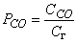; | (2)
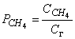; | (3)
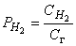. | (4)

При этом должно выполняться условие:

++=1. | (5)

Взрывоопасность рудничной атмосферы определяется по треугольникам взрываемости, представленным на рисунках 1-6 приложения. Для этого, на рисунках 1-6, где находится треугольник взрываемости, соответствующий рассчитанному по формуле (2) приложения значению , наносится точка с координатами (,), где - концентрация кислорода в рудничном воздухе, %. Если нанесенная точка находится внутри треугольника взрываемости, соответствующего рассчитанному по формуле (3) приложения значению , рудничная атмосфера находится во взрывоопасном состоянии.

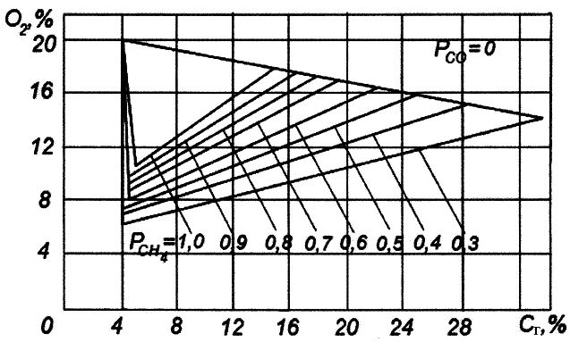

Рис.1. Треугольник взрываемости при = 0,0.

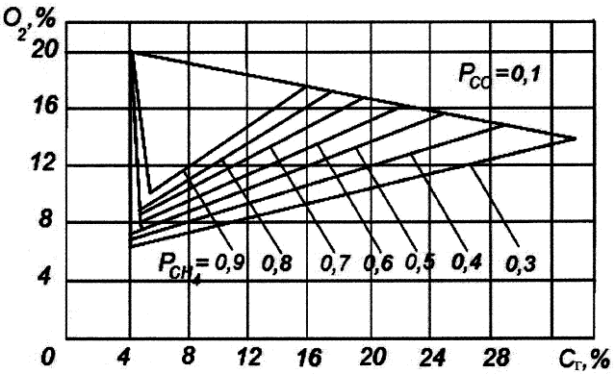

Рис.2. Треугольник взрываемости при = 0,1.

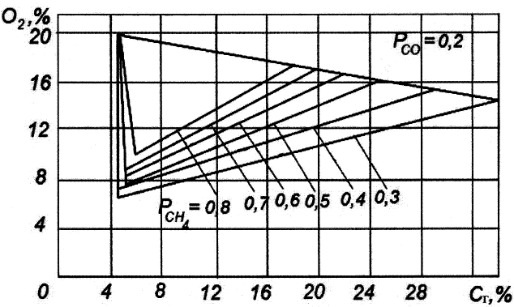

Рис.3. Треугольник взрываемости при = 0,2.

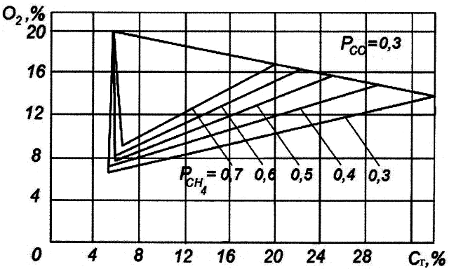

Рис.4. Треугольник взрываемости при = 0,3.

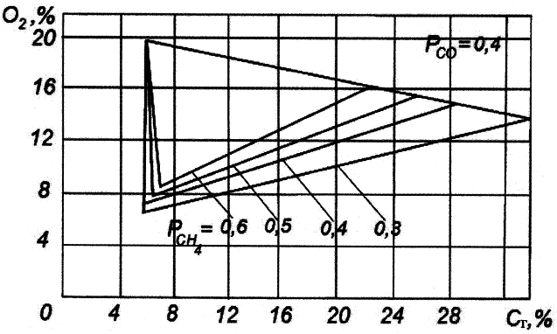

Рис.5. Треугольник взрываемости при = 0,4.

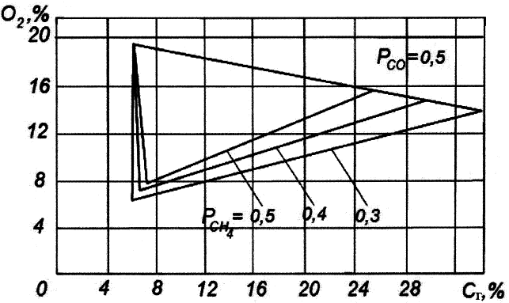

Рис.6. Треугольник взрываемости при = 0,5.

Расчет проемов в изоляционных перемычках, обеспечивающих проветривание аварийного участка
Расчет проемов в ИП, обеспечивающих проветривание аварийного участка, следует производить при тушении подземного пожара методом изоляции горных выработок.

При расчете проемов в ИП определяют площадь и количество проемов в каждой ИП.

Площадь проемов в ИП , м, рассчитывается с учетом минимального расхода воздуха для проветривания горных выработок аварийного участка , м/с, который необходимо подавать в аварийный участок через открытые проемы в ИП.

Параметр , м/с, определяется по допустимой концентрации метана при тушении пожара, равной 2%, в исходящей струе воздуха из очистной выработки и выемочного участка при нормальном или реверсивном режимах проветривания:

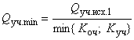, | (6)

где: - количество воздуха в исходящей из выемочного участка струе до изменения режима проветривания, м/с. Принимается на основании замеров или по данным системы аэрогазового контроля (далее - АГК);

- коэффициент допустимой глубины регулирования подачи воздуха в очистную выработку.

определяется по номограмме, приведенной на рисунке 7 приложения, в направлении ABCD с использованием значений скорости воздуха в исходящей из очистной выработки струе до изменения режима проветривания , м/с, концентрации метана в струе воздуха, исходящей из очистной выработки до изменения режима проветривания , %, и высоты горной выработки с исходящей струей воздуха в 5-20 м от очистной выработки , м.

Параметр рассчитывается по формуле:

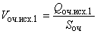, | (7)

где: - количество воздуха в исходящей из очистной выработки струе до изменения режима проветривания, м/с;

- площадь поперечного сечения горной выработки с исходящей струей в 5-20 м от очистной выработки, м.

Параметр принимается на основании замеров или по данным системы АГК.

рассчитывается по формуле:

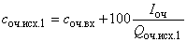, | (8)

где: - концентрация метана в струе воздуха, поступающего в очистную выработку, %;

- фактическое газовыделение в очистной выработке, м/с;

- коэффициент допустимой глубины регулирования подачи воздуха на выемочный участок.

Значения и принимаются на основании замеров или по данным системы АГК.

Параметр рассчитывается по формуле:

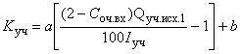, | (9)

где: - фактическое газовыделение на выемочном участке, м/с;

a, b - коэффициенты, зависящие от продолжительности проветривания в новом режиме (длительности ведения изоляционных работ).

принимается на основании замеров или по данным системы АГК.

Если на номограмме, представленной на рисунке 7 приложения, пунктирная линия BC не пересекает кривую соответствующего значения, а проходит ниже ее, то <1. В этом случае расчет следует производить исходя из фактической подачи воздуха на аварийный участок. При длительности проветривания в новом режиме менее пяти часов:

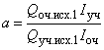, b=1.

При длительности проветривания в новом режиме более пяти часов:

a = 1, b = 1.

При реверсивном режиме проветривания:

a = 1, b = 0.

При пожаре в нижней части очистного забоя или в конвейерном (откаточном) штреке расчет необходимого количества воздуха для подачи на аварийный участок производится по формулам (6), (7) приложения без определения по номограмме, представленной на рисунке 7 приложения. Из значений и выбирается меньшее и затем определяется минимально необходимый расход воздуха на аварийном участке по формуле (6) приложения.

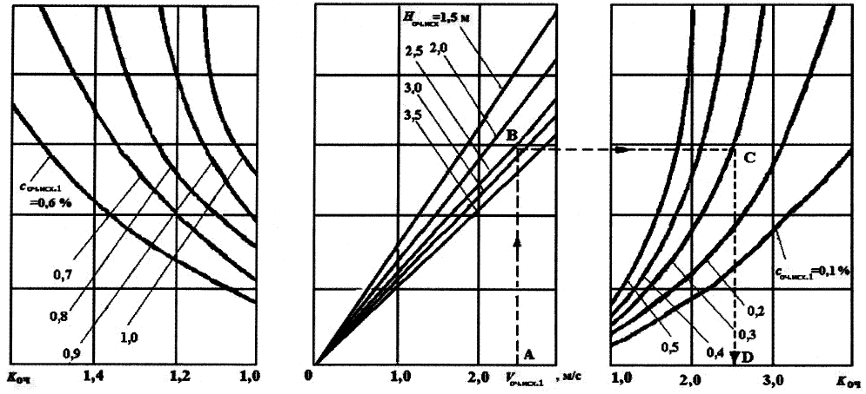

Рис.7. Номограмма для определения .
Параметр , рассчитывается по формуле:

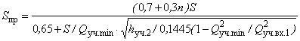, | (10)

где: n - число перемычек, устанавливаемых в горных выработках по пути движения вентиляционной струи, проветривающей аварийный участок (на входящей и исходящей вентиляционных струях участка);

S - площадь поперечного сечения горной выработки в месте установки перемычки (выбирается большее значение из сечений в местах установки перемычек на пути движения вентиляционной струи), м;

- количество воздуха, проходящего по горной выработке до возведения в ней перемычки, м/с принимается на основании замеров или по данным системы АГК;

- депрессия аварийного участка после возведения ИП с открытыми проемами, даПа.

Параметр рассчитывается по формуле:

, | (11)

где: k - коэффициент, учитывающий увеличение депрессии участка после возведения ИП с открытыми проемами. При изоляции выемочного участка, панели или крыла шахты принимается соответственно равным 1,1, 1,2 или 1,3;

- депрессия аварийного участка до начала его изоляции, даПа.

Значение , рассчитанное по формуле (10) приложения, корректируется в зависимости от величины соотношения /S:

при 0,13</S<0,5 поправок к рассчитанному значению не требуется;

при /50,13 значение , рассчитанное по формуле (10) приложения, следует увеличить, умножив его на поправочный коэффициент , рассчитываемый по формуле:

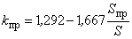. | (12)

В качестве проемов следует применять проемные трубы заводского изготовления диаметром 0,8 м (площадь поперечного сечения 0,5 м) или 1,0 м (площадь поперечного сечения 0,78 м).

Количество проемных труб и их диаметр принимаются исходя из выполнения следующего условия:

,

где - площадь поперечного сечения выбранных проемных труб, м. После определения количества и типа проемных труб проводится проверка их пропускной способности:

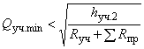

где - аэродинамическое сопротивление аварийного участка до начала работ по изоляции, .

Параметр , рассчитывается по формуле:

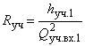, | (13)

где - аэродинамическое сопротивление перемычек с открытыми проемными трубами, установленными в горных выработках по пути движения вентиляционной струи на аварийном участке, .

Аэродинамическое сопротивление одной перемычки с открытыми проемными трубами, в зависимости от их диаметра, принимается:

= 0,53 , при одном проеме диаметром 0,8 м;

= 0,21 i, при одном проеме диаметром 1,0 м;

= 0,12 , при двух проемах диаметром по 0,8 м;

= 0,079 , при двух проемах различных диаметров (0,8 и 1,0 м).

В случаях, когда изолируемый участок через открытые проемные трубы в ИП не обеспечивается необходимым расходом воздуха, следует предусмотреть мероприятия по увеличению его количества путем увеличения депрессии участка.

Расчет применим только в тех случаях, когда перемычки возводятся для изоляции участка, имеющего одну воздухоподающую и одну воздухоотводящую выработки. При других схемах проветривания аварийного участка расчет следует производить с использованием математического моделирования вентиляционной сети на электронно-вычислительных машинах.

Расчет параметров водоупорных перемычек
Клинчатые перемычки, представленные на рисунке 8 приложения, сооружают при ожидаемом давлении на нее воды не более 1 МПа. Толщина клинчатой перемычки , м, определяется по формуле:

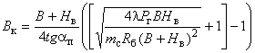, | (14)

где: B - ширина выработки в месте установки водоупорной перемычки, м;

- высота выработки в месте установки водоупорной перемычки, м;

- угол наклона боковых граней перемычки к горизонтальной оси, град ( = 12°);

- коэффициент перегрузки, учитывающий колебания уровня подземных вод и содержание в них илистых частиц ( = 1,2-1,3);

- ожидаемое гидравлическое давление воды на перемычку, МПа;

- коэффициент, учитывающий условия подземных работ (принимается равным = 0,5-0,6);

- предел прочности материала на сжатие, МПа.

Толщина перемычки, вычисленная по формуле (14) приложения, проверяется:

из условия прочности на срез по формуле:

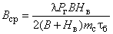, | (15)

где - сопротивление материала срезу, МПа.

из условия водонепроницаемости по формуле:

, | (16)

где - коэффициент водонепроницаемости (для бетона принимается от 0,00001 до 0,000035).

Окончательная толщина перемычки , м, принимается по наибольшему значению, полученному по формулам (14), (15) и (16) приложения.

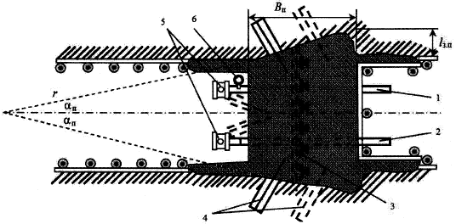

Рис.8. Клинчатая водоупорная перемычка (горизонтальный разрез):

1,2 - трубы; 3 - металлический профиль (рельсы, швеллеры и т.п.); 4 - металлические анкеры для усиления перемычки, возводимой в неустойчивых породах; 5 - задвижки; 6 - манометр; r - радиус боковых граней перемычки.

,
Глубина заделки перемычки в горные породы , м, определяется по формуле:

, | (17)

Цилиндрические водоупорные перемычки, представленные на рисунке 9 приложения, применяются при ожидаемом давлении воды более 1 МПа. Толщина цилиндрической перемычки , м, определяется по формуле:

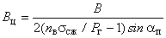, | (18)

где: - число врубов (цилиндров), определяется в ходе итерационной процедуры;

- допустимое напряжение при сжатии материала перемычки, МПа;

- угол наклона опорных плоскостей перемычки к оси выработки, град.

При устойчивых породах = 30°; при менее устойчивых = 20°.

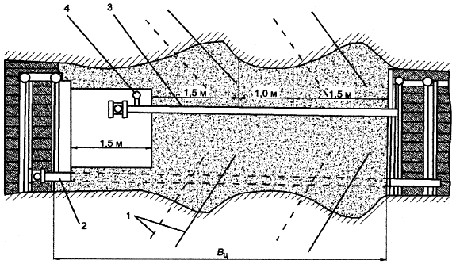

Рис.9. Цилиндрическая водоупорная перемычка (вертикальный разрез): 1 - металлические анкеры для усиления перемычки, возводимой в неустойчивых породах; 2 - труба для спуска воды; 3 - труба для выхода избыточного воздуха при подъеме уровня воды; 4 - манометр.

Расчет взрывоопасности рудничной атмосферы нефтяных шахт
(Раздел дополнительно включен с 1 сентября 2024 года приказом Ростехнадзора от 8 декабря 2023 года N 442)
Расчет взрывоопасности рудничной атмосферы нефтяных шахт выполняется по сумме концентраций горючих газов - оксида углерода (СО), водорода (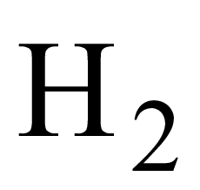), углеводородных газов (метан (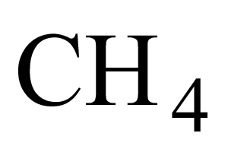), этан (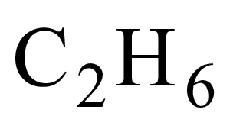), пропан (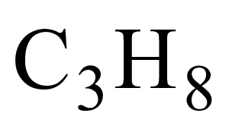), н-бутан и изобутан (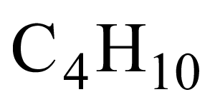)) и паров жидких и твёрдых углеводородов (пентан, изопентан 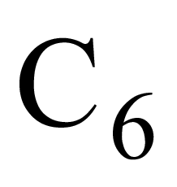и выше) в смеси с кислородом ().

Взрывоопасность рудничной атмосферы рассчитывается в следующем порядке:

рассчитывается общее содержание в рудничной атмосфере горючих газов , %, по формуле:

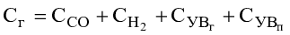, | (19)

где: - концентрация оксида углерода в рудничном воздухе, %;

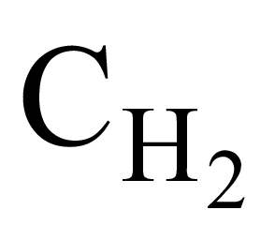- концентрация водорода в рудничном воздухе, %;

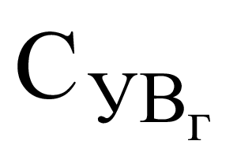- суммарные концентрации углеводородных газов в рудничном воздухе, %;

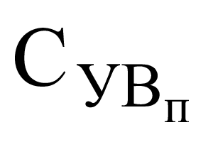- суммарные концентрации паров жидких и твердых углеводородов в рудничном воздухе, %;

рассчитывается доля СО, , углеводородных газов УВг и паров УВп в смеси по формулам:

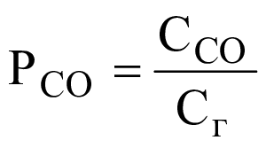; | (20)
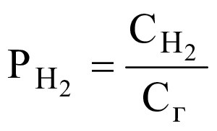; | (21)
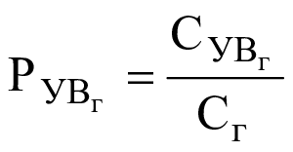; | (22)
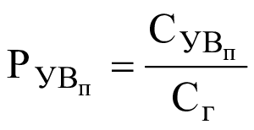. | (23)

При этом должно выполняться условие:

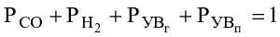 | (24)

Взрывоопасность рудничной атмосферы определяется по треугольникам взрываемости, представленным на рисунках 10-27 настоящего приложения. Для этого из представленных на рисунках 10-27 треугольников взрываемости необходимо найти треугольник взрываемости, соответствующий рассчитанным по формулам (20) и (23) настоящего приложения значениям и 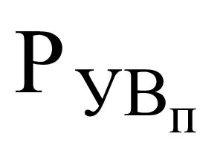, далее на выбранном треугольнике наносится точка с координатами (,), где - концентрация кислорода в рудничном воздухе, %. Если нанесенная точка находится внутри треугольника взрываемости, соответствующего рассчитанному по формуле (22) настоящего приложения значению 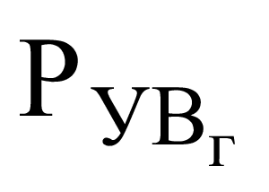, рудничная атмосфера находится во взрывоопасном состоянии.

Уровень взрывоопасности состояния оценивается удаленностью точки от предельных линий внутри каждого из треугольников.

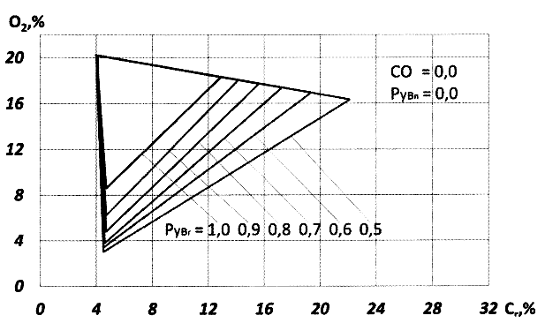

Рис.10. Треугольник взрываемости при = 0,0 и = 0,0

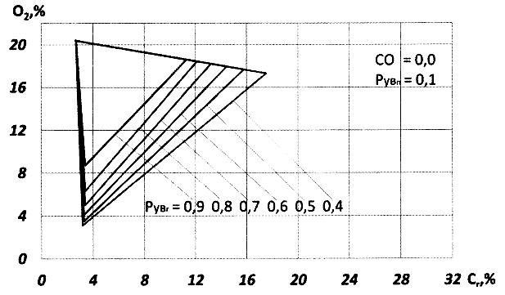

Рис.11. Треугольник взрываемости при = 0,0 и =0,1

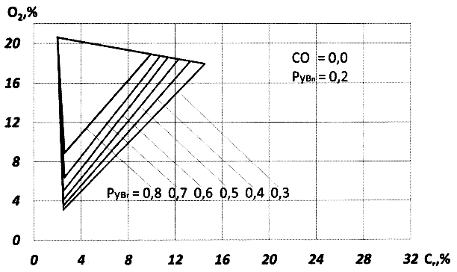

Рис.12. Треугольник взрываемости при = 0,0 и = 0,2

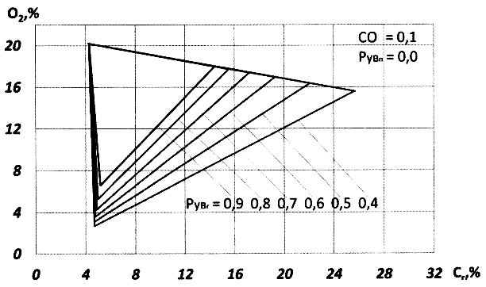

Рис.13. Треугольник взрываемости при = 0,1 и = 0,0

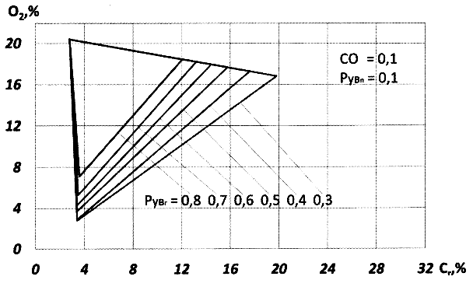

Рис.14. Треугольник взрываемости при = 0,1 и = 0,1

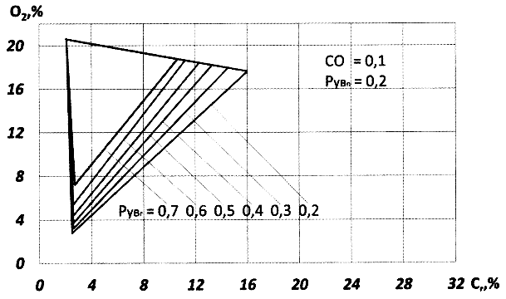

Рис.15. Треугольник взрываемости при = 0,1 и = 0,2

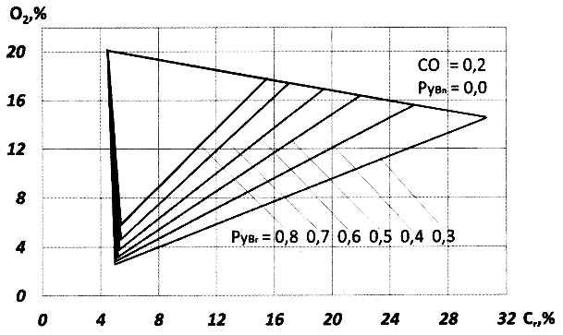

Рис.16. Треугольник взрываемости при = 0,2 и = 0,0

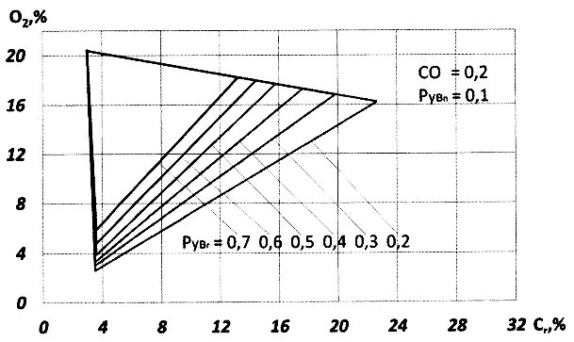

Рис.17. Треугольник взрываемости при = 0,2 и = 0,1

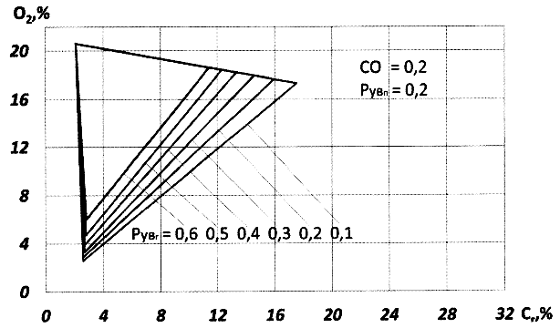

Рис.18. Треугольник взрываемости при = 0,2 и = 0,2

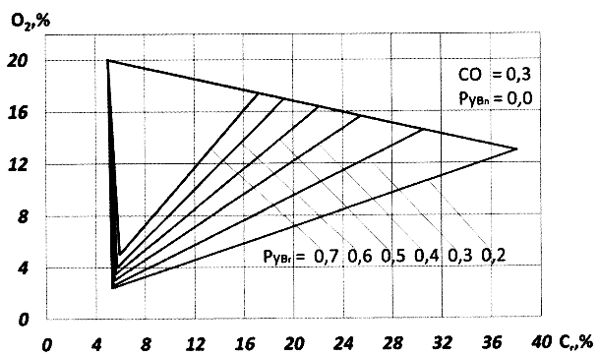

Рис.19. Треугольник взрываемости при = 0,3 и = 0,0

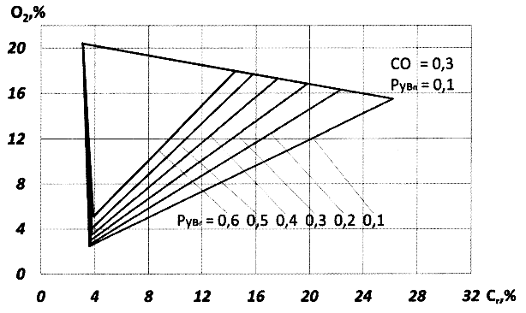

Рис.20. Треугольник взрываемости при = 0,3 и = 0,1

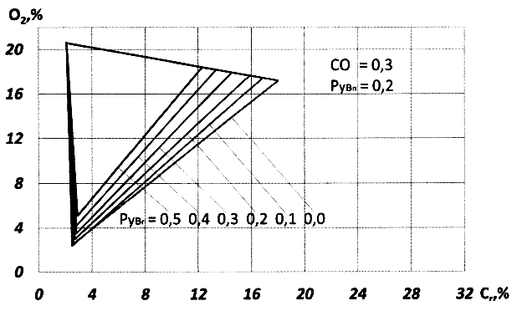

Рис.21. Треугольник взрываемости при = 0,3 и = 0,2

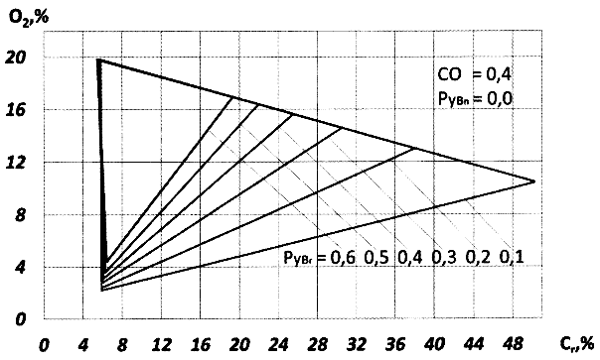

Рис.22. Треугольник взрываемости при = 0,4 и = 0,0

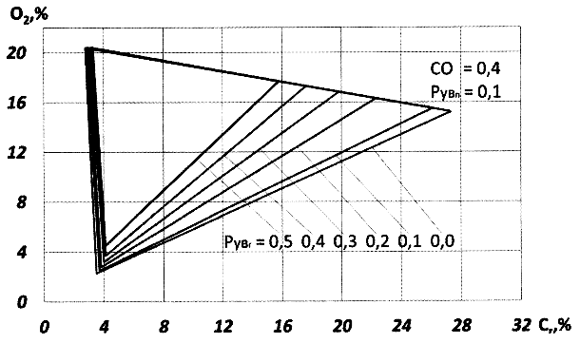

Рис.23. Треугольник взрываемости при = 0,4 и = 0,1

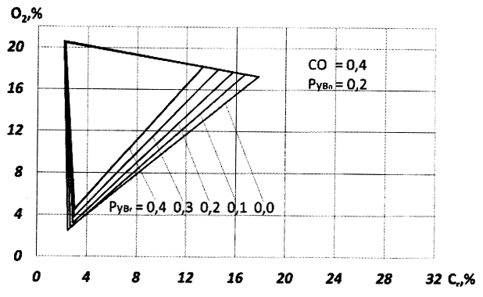

Рис.24. Треугольник взрываемости при = 0,4 и = 0,2

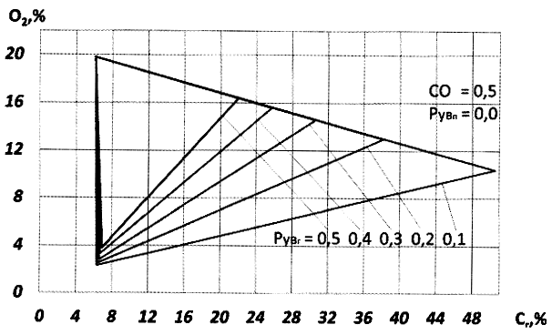

Рис.25. Треугольник взрываемости при = 0,5 и = 0,0

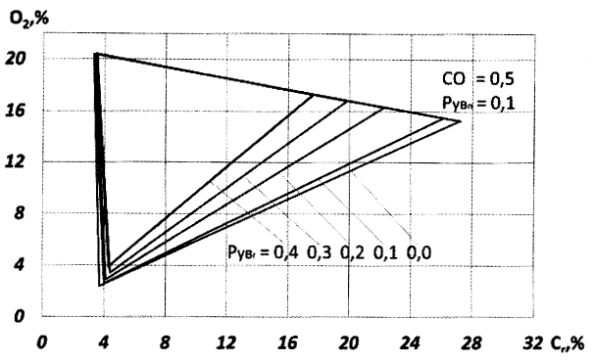

Рис.26. Треугольник взрываемости при = 0,5 и = 0,1

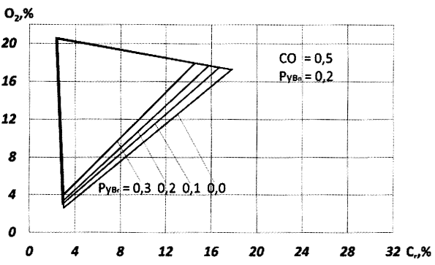

Рис.27. Треугольник взрываемости при = 0,5 и = 0,2

